**«Отчет по профилактике безопасности дорожного движения в МКДОУ «Детский сад № 27 «Журавушка» за январь 2020года»**

В своей работе с **дошкольниками**мы используем множество различных форм, методов и приемов, которые активно пытаемся видоизменить и разнообразить. Безопасность детей на **дороге** в первую очередь зависит от взрослых. Недостаточно просто рассказать, что у светофора три цвета, а переходить **дорогу** нужно только на зеленый сигнал. Самое важное – это личный пример и наличие знаний, опыта. Чаще всего **Правила дорожного движения** очень сложно привить, потому что они не увлекают ребенка, они ему не интересны. Внедрение **ФГОС** ДО обуславливает необходимость постоянного поиска педагогических инноваций, интенсифицирующих процесс качественного **обучения**. Поэтому мы используем инновационное дидактические пособие - **лэпбук для обучения дошкольников Правилам Дорожного Движения**!

**Лэпбук** представляет собой интерактивную папку с кармашками, конвертиками, окошками, вкладками, **подвижными деталями,** в которой собраны материалы по заданной теме в виде игр и развивающих заданий.

Практическая значимость:

• возможность заменить **непосредственно** образовательную деятельность на совместную, самостоятельную, игровую деятельность в более расширенной форме.

• эффективный способ повторения пройденного материала и закрепления лексической темы («**Дорожные знаки**»,  «**Правила для пешеходов»** и др.)

• в процессе работы с **лэпбуком** у детей появляются свои собственные идеи для оформления, организации, сбора материала, что способствует творческому развитию.

**• лэпбук** дает возможность работать с детьми индивидуально, в подгруппах, разделяя задания по сложности выполнения и цели воздействия.

Значение **лэпбука для ребенка**:

• понимание и запоминание информации

• приобретение навыка самостоятельного сбора и организации информации

• повторение и закрепление материала

• структурирование сложной информации

• развитие познавательного интереса и творческого мышления

• внесение разнообразия даже в самую скучную, узкую тему

• простой способ запоминания

• объединение всей семьи *(группы детей в детском саду)* для увлекательного и полезного занятия

Цель дидактического пособия:

Формирование системы знаний, умений и навыков детей по **правилам дорожного движения.**

Задачи:

Образовательные:

• познакомить детей с **правилами дорожного движения**, видами светофоров, значением их сигналов, строением улицы и **дорожными знаками**(информационные знаки: наземный пешеходный переход, подземный пешеходный переход запрещающие знаки: **движение пешеходов запрещено, движение**на велосипедах запрещено, предписывающие знаки: велосипедная **дорожка**, пешеходная **дорожка**, знаки особых предписаний: пешеходный переход, место остановки автобуса, жилая зона, знаки сервиса: больница, **автозаправочная станция**, предназначенными для водителей и пешеходов, видами транспорта.

• научить детей предвидеть опасные **дорожные ситуации**, уметь по возможности их избегать, а при необходимости действовать.

Развивающие:

• развивать осторожность, внимательность, самостоятельность, ответственность и осмотрительность на **дороге**;

• стимулировать познавательную активность, способствовать развитию коммуникативных навыков.

Воспитательные:

• воспитывать навыки личной безопасности и чувство самосохранения;

• воспитывать чувство ответственности.

Лэпбук «Детям знать положено»

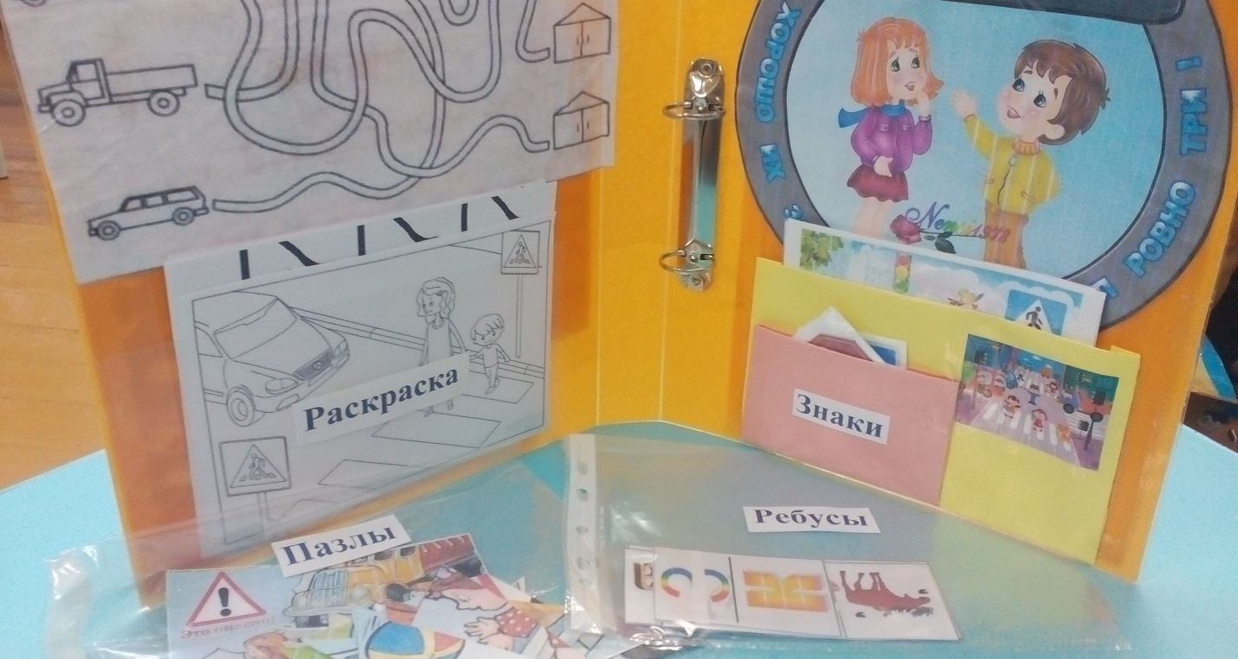

На фото дети старшей возрастной группы : Васильева Александра, Мужева Кира

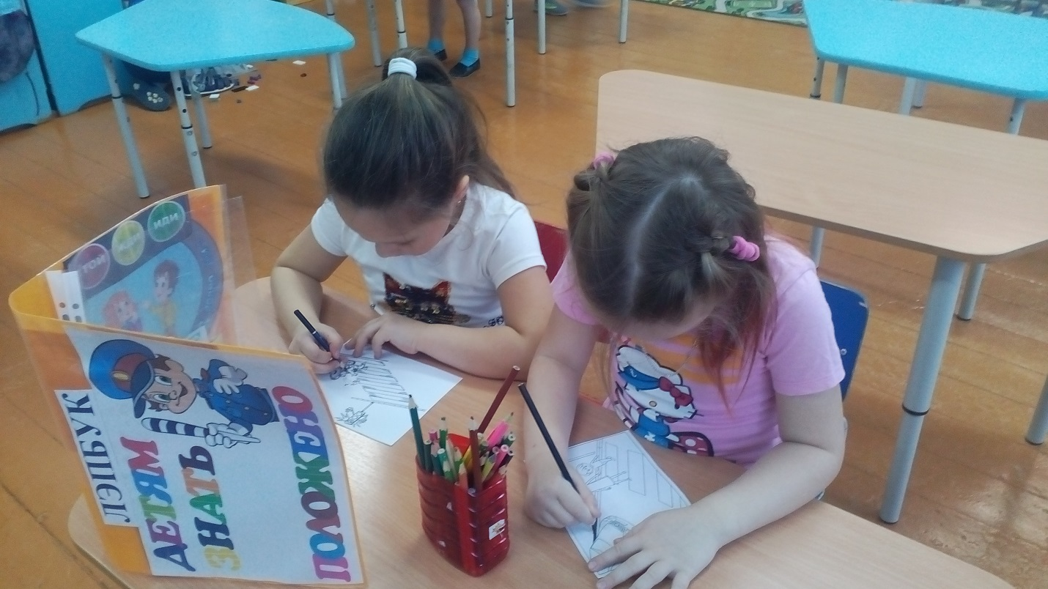

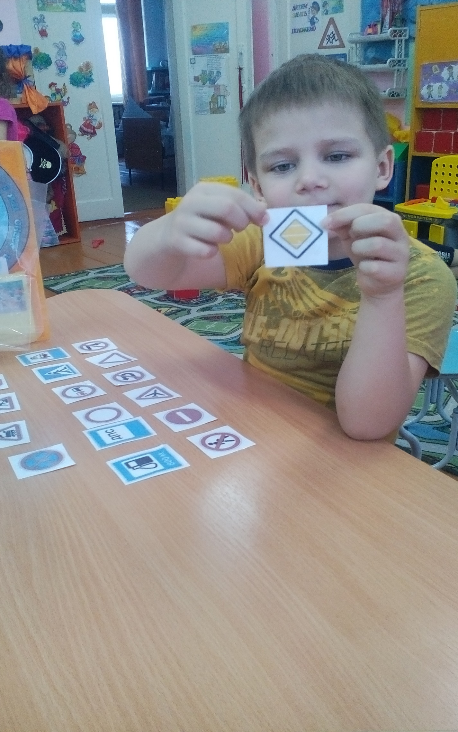 На фото воспитанник старшей возрастной группы Маслаков Роман

На фото дети старшей возрастной группы: Сенцова Ксения, Маслаков Роман, Деришев Арсений, Сысоева Алина

